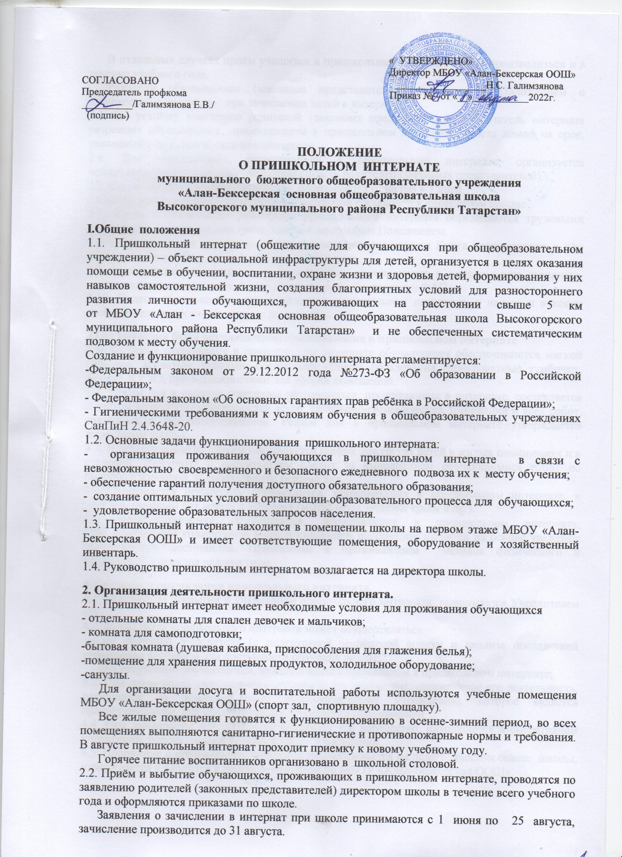
В отдельных случаях приём учащихся в пришкольный интернат может производиться и в течение учебного года.
Родители обучающихся (законные представители) знакомятся с Положением о пришкольном интернате при зачислении детей в интернат.
2.3. По устному заявлению родителей (законных представителей) воспитатель интерната разрешает обучающимся, проживающим в пришкольном интернате, отъезд домой на срок, указанный в журнале посещения интерната.
2.4. Для обучающихся, проживающих в пришкольном интернате, организуется четырёхразовое горячее питание за счёт средств родителей (законных представителей).
2.5. Смена и стирка постельного белья производится один раз в 7 дней.
2.6. Штатное расписание пришкольного интерната составляется директором школы.
2.7. Права и обязанности работников пришкольного интерната определяются трудовыми договорами, должностными инструкциями, настоящим Положением.
2.8. В пришкольном интернате в обязательном порядке ведётся Книга проживающих в нём обучающихся и табель их ежедневного пребывания.
2.9. Медицинское обслуживание обучающихся, проживающих в пришкольном интернате, осуществляется медицинскими работниками Алан-Бексерского ФАП.
2.10. Подвоз обучающихся, проживающих в пришкольном интернате, в начале и в конце учебной недели организовывается родителями.

3.Организация быта обучающихся, проживающих в пришкольном интернате
3.1. На время проживания в пришкольном интернате обучающиеся обеспечиваются мягкой мебелью, кроватью, столами, предметами общего пользования (прикроватные тумбочки, шкафы, и т. п.), принадлежностями для уборки помещений.
3.2. Режим дня и правила поведения обучающихся, проживающих в интернате, составляется с учётом возрастных особенностей детей, санитарно-гигиенических требований и всех работ, связанных с самообслуживанием. Режим дня в пришкольном интернате утверждается директором школы.
3.3. В пришкольном интернате составляется график дежурства детей в жилых помещениях и в столовой. Дежурный с воспитателем следит за выполнением обучающимися работ по самообслуживанию, за соблюдением режима дня.
3.4. Запрещается привлекать обучающихся, проживающих в пришкольном интернате, к работам, опасным для жизни и здоровья (мытьё окон, очистка крыш и пр.).
3.5. Взаимоотношения обучающихся, проживающих в пришкольном интернате, с педагогическим коллективом и обслуживающим персоналом строятся на основе уважения человеческого достоинства. Применение к проживающим методов физического и психического насилия недопустимо.

4.Создание и ликвидация пришкольного интерната
4.1. Решение об открытии и ликвидации пришкольного интерната принимается Учредителем ОУ.
4.2. Ликвидация пришкольного интерната может осуществляться:
- по решению Учредителя (с подготовкой экспертной оценки и анализа последствий ликвидации интерната для доступности обучения детей);
- при отсутствии обучающихся, нуждающихся в проживании в пришкольном интернате;
4.3. При ликвидации пришкольного интерната все документы, отражающие его деятельность, передаются на хранение тому образовательному учреждению, которое является правопреемником, или сдаются органу Управления образованием.
4.4. При ликвидации пришкольного интерната его имущество, находящееся в оперативном управлении, используется в уставных целях Учреждения.
4.5. Положение о пришкольном интернате рассматривается на педагогическом совете школы, утверждается и вводится в действие приказом по МБОУ «Алан-Бексерская ООШ».

